**Тема:** Лічба об’єктів навколишнього світу в межах 10. Склад чисел 2-7. Утворення рівностей на основі знань про склад чисел 2-7. Попереднє та наступне число. Компоненти дії додавання. Побудова відрізка заданої довжини (1-7 см)

**Очікуванні результати:** лічить до 7 в прямому і зворотному порядку; утворює число 7 прилічуванням одиниці до попереднього і відлічуванням одиниці від наступного до нього числа; читає і записує числа 1-7 словами і цифрами; розуміє залежність результатів арифметичних дій від зміни одного з компонентів; утворює рівності на основі знань про склад чисел 2-7; оперує числами в межах 10; вимірює довжину предметів.

**1. Організація навчальної діяльності.**

- Сьогодні у нас незвичайний урок – до нас завітали гості. Давайте голівками привітаємося.

*Ми вам раді, добрі люди,*

*І вітаєм щиро вас.*

*Та запрошуєм ласкаво*

*На урок у 1 клас.*

- Пригадайте, яка тема нашого тижня? (Космос)

- Правильно, тож сьогодні на уроці математики ми продовжуємо свою космічну мандрівку. Вчора ми з’ясували, що таке Всесвіт, а сьогодні дізнаємося, про дари Сонця, будемо складати приклади в межах 7 і креслити відрізки.

- Та для початку хочу переконатися, чи готові ви працювати.

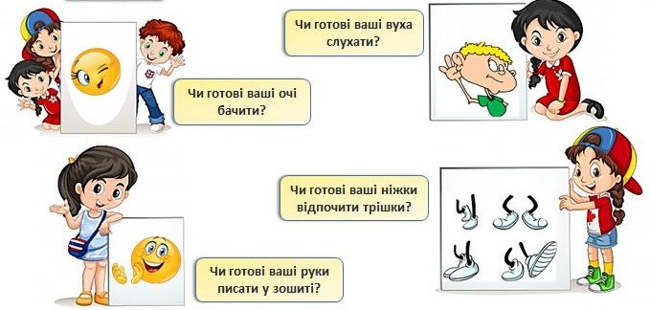

**2. Завдання №1 «Маршрут для зорельота»**

І розпочинаємо з першого завдання: візьміть свою картку і знайдіть 1 завдання. Нам потрібно прокласти маршрут кожного зорельота до Сонця, і записати потрібні числа.

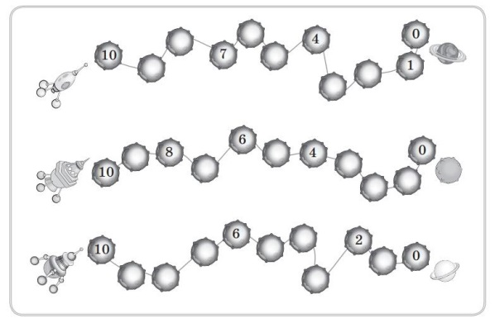

- Молодці. Сонце – це велика зоря, яка є центром Сонячної системи. Наш котик Мурчик має для вас цікавинку. Слухайте уважно (тема 3 №13) (ЕОІР «Розумники»)

- Так, то скажіть, що потрібно для того, аби змінювалися пори року? (Сонце і рух Землі навколо нього). Чудово, давайте трішки потренуємося у наших розумниках і виконаємо завдання 14.

Чудово, а зараз ми дізнаємося, що ще ми отримуємо від Сонця.

**3. Завдання №3 «Розшифруй слова»**

- Пальчик ставимо на завдання номер 2. Розв’яжіть приклади і розшифруйте слова.

|  |  |  |
| --- | --- | --- |
| **В** | 1+1 |  |
| **І** | 4-1 |  |
| **О** | 2-1 |  |
| **С** | 1+5 |  |
| **Т** | 5+2 |  |
| **Л** | 7-3 |  |

|  |  |  |
| --- | --- | --- |
| **Е** | 3+3 |  |
| **О** | 5-4 |  |
| **Т** | 7+0 |  |
| **П** | 2+1 |  |
| **Л** | 4+1 |  |

|  |  |  |
| --- | --- | --- |
| **Ж** | 3-1 |  |
| **А** | 7-3 |  |
| **Ї** | 4-1 |  |

|  |  |  |  |  |  |
| --- | --- | --- | --- | --- | --- |
| **6** | **2** | **3** | **7** | **4** | **0** |
|  |  |  |  |  |  |

|  |  |  |  |  |
| --- | --- | --- | --- | --- |
| **7** | **6** | **3** | **5** | **1** |
|  |  |  |  |  |

|  |  |  |
| --- | --- | --- |
| **4** | **2** | **3** |
|  |  |  |

- Прочитайте слова, які у вас утворилися. Вірно, Сонце дарує людям світло, тепло, їжу.

- Чудово впоралися. Візьміть свої нетбуки, Мурчик має для вас ще 1 завдання 16.

- Добре впоралися, а нагадайте мені, ці умови (світло, тепло, їжа) потрібні для об’єктів якої природи?

-Вірно, живої. Поміркуйте, а за допомогою якого рукотворного об’єкта людина може відправитися у космічну мандрівку?

**4. Завдання №4 «Космічні рівності»**

-Погоджуюсь, це космічна ракета. Давайте допоможемо ракетам злетіти в космос, розв’язавши приклади (робота в парах).

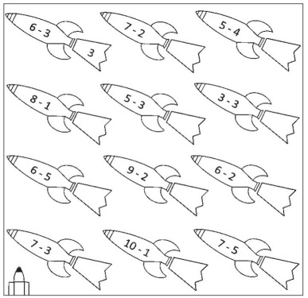

**5. Руханка.**

- Чудово впоралися, пропоную відпочити.

<https://youtu.be/0a7dfpihN6s?si=U__UJoFl7X9R4b2t>

- Молодці, продовжуємо нашу космічну мандрівку. Ми дуже вдало запустили наші космічні ракети. Та ось, поки ми відпочивали, вона зустрілася з невідомим космічним об’єктом. Погляньте на зображення, можливо хтось з вас знає, що це?

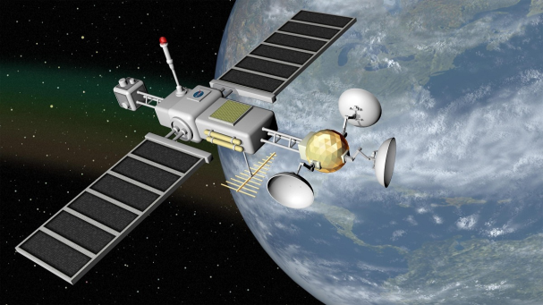

- Діти, це космічний супутник – пристрій, який люди запускають у космос, щоб краще його дослідити. Давайте виконаємо наступне завдання на нашій картці.

**6. Завдання №5 «Виміряй довжину космічних об’єктів»**

Нам потрібно визначити довжини ракети і супутника і записати у клітинку.

- Так, а зараз під зображенням супутника накресліть відрізок, довжина якого є на 2 см коротшою, ніж довжина ракети.

**7. Завдання №6 «Склад числа 7» Розумники математика (обкладинка 3, тема 6, №18)**

- Чудово працюєте. Час повертатися додому. Яка назва нашої планети? А країни? На якому материку розташована Україна? Все вірно, пам’ятайте, що ці назви на письмі записують з великої літери.

- Ну що ж, повертаємося. Не даремно в народі кажуть: «Всюди в світі добре, а вдома найкраще!»

- Так, а щоб наша ракета добре приземлилася, нам потрібно виконати завдання у наших розумниках і пригадати склад числа 7.

- Мої розумники! Дякую за відмінну вашу роботу.

**6. Рефлексія.**



- А зараз я попрошу вас дати мені сигнал:

*якщо на уроці сьогодні ви почули багато цікавого і розповісте вдома про це батькам, і завдання були для вас легкими покажіть…

*якщо не всі завдання були для вас легкими, але ви старалися і дізналися певні цікавинки, то покажіть…

*а якщо завдання виконувати вам було важко, то покажіть…(обов’язково на наступному уроці обговоримо завдання, з якими виникли у вас труднощі).